2020-2021学年第一学期
高二年级生物期末试卷 命题人：

青铜峡市高级中学
吴忠中学青铜峡分校

第I卷（选择题）
一、单选题（1-10小题，每小题1分；11-30小题，每小题2分，共50分）
1．真核细胞与原核细胞相比，最明显的区别是（ ）
A．有细胞膜 B．有细胞质 C．有核糖体 D．有核膜
2．下列属于主动运输的是（ ）
A．动物肺泡细胞释放CO₂ B．血液中的葡萄糖进入红细胞
C．苯分子进入人的皮肤细胞 D．肾小管上皮细胞吸收原尿中的K⁺
3．ATP是细胞的能量“通货”。下列相关叙述正确的是（ ）
A．ATP中的A代表腺嘌呤 B．ATP中的T代表胸腺嘧啶
C．ATP的结构简式可表示为A—P～P～P D．ATP中靠近A的高能磷酸键易水解
4．关于酶的性质，下列表述中错误的一项是（ ）
A．化学反应前后，酶的化学性质和数量保持不变
B．一旦离开活细胞，酶就失去催化能力
C．酶是活细胞产生的一类生物催化剂，其中大多数酶为蛋白质，少数是RNA
D．酶的催化效率很高，但受温度、酸碱度的影响
5．细胞内糖分解代谢过程如下图，下列叙述错误的是（ ）
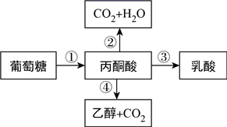
- 植物细胞能进行过程①和③或①和④
B．真核细胞的细胞质基质中能进行过程①
C．人体细胞内，过程②比过程④释放的能量多
D．乳酸菌细胞内，过程①产生[H]，过程③消耗[H]
6．关于菠菜叶肉细胞中光合色素的叙述，错误的是（ ）
A．叶绿素a和b主要吸收红光和蓝紫光 B．叶绿素和类胡萝卜素含量不同
C．利用纸层析法可分离4种光合色素 D．乙醇提取的光合色素不能吸收光能
7．下列有关光合作用探究历程的叙述，正确的是（ ）
A．英格豪斯认为密闭玻璃罩中蜡烛熄灭的根本原因是缺乏足够的氧气
B．恩格尔曼的水绵实验利用了好氧细菌的生理特点作为因变量观测指标
C．鲁宾和卡门只用¹⁸O标记H₂O，证明了光合作用释放的氧气都来自于水
D．萨克斯的实验中叶片曝光的一半变蓝，说明叶绿体在光下产生了淀粉
8．用下图装置测定种子萌发时进行的呼吸作用类型，同时关闭活塞，在25℃下经过20min再观察红色液滴移动情况，下列对实验结果分析不符合实际的是（ ）
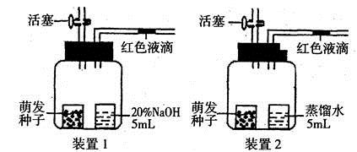
A．若装置1的红色液滴左移，装置2的红色液滴不移动，则说明萌发的种子既进行有氧呼吸也进行无氧呼吸
B．装置1的红色液滴向左移动的体积是呼吸作用消耗O₂的体积，装置2的红色液滴向右移动的体积是呼吸作用释放CO₂和消耗O₂的体积之差
C．若装置1红色液滴左移，装置2的红色液滴不移动，则说明萌发的种子只进行有氧呼吸
D．若装置1红色液滴不移动，装置2的红色液滴右移，则说明萌发的种子只进行无氧呼吸
9．某同学在光学显微镜下观察洋葱根尖有丝分裂并绘制出如图所示结构，据此推测正确的是（ ）
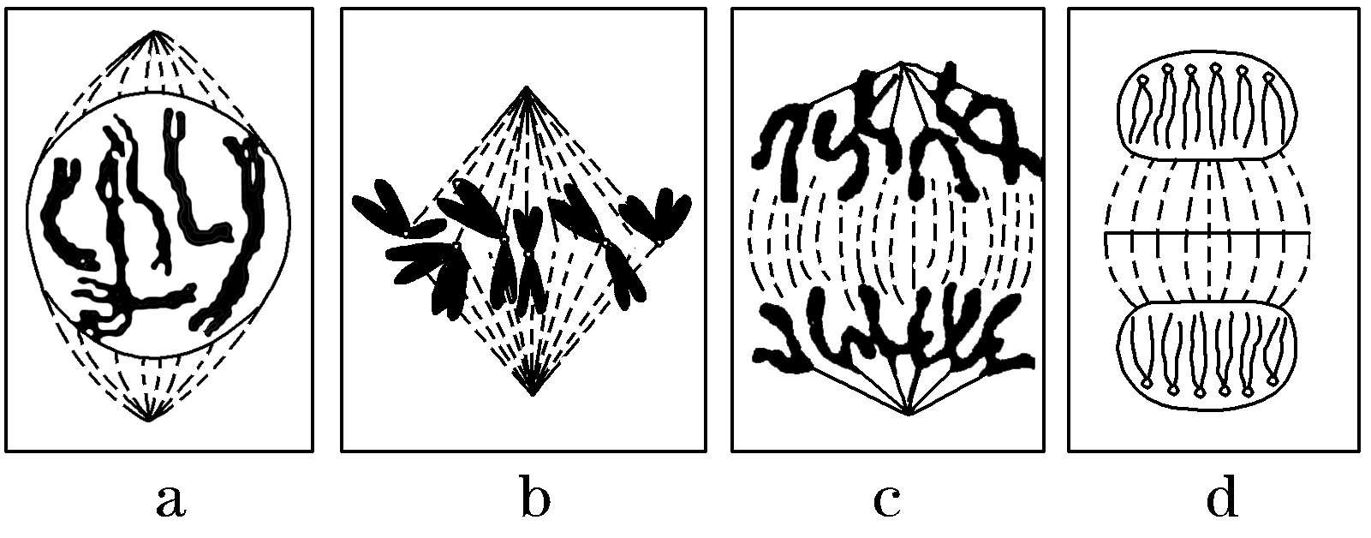
A．a图表示有丝分裂中期，此时期的染色体形态数目最清晰
B．b图表示有丝分裂前期，此时期的染色体散乱分布细胞中
C．c图表示有丝分裂后期，此时期的染色体和DNA数目加倍
D．d图表示有丝分裂末期，此时期的高尔基体活动明显增强
10．关于“观察根尖分生组织细胞有丝分裂”实验的叙述，正确的是
A．实验基本流程为解离-染色-漂洗-制片 B．用盐酸解离的目的是加速染色剂进入细胞
C．龙胆紫溶液染色可使染色体着色，利于观察 D．可用高倍镜观察一个细胞的连续分裂过程
11．细胞的无丝分裂之所以叫无丝分裂，主要原因是（ ）
A．细胞分裂过程比较简单 B．分裂中无纺锤丝和染色体的出现
C．分裂中细胞核先延长缢裂 D．分裂中整个细胞缢裂为两部分
12．关于细胞分裂、分化、衰老和凋亡的叙述，正确的是( )
A．细胞分化使各种细胞的遗传物质有所差异，导致细胞的形态和功能各不相同
B．多细胞生物体细胞的衰老与机体的衰老总是同步进行的
C．癌细胞的形态结构和表面的物质都不会发生变化
D．个体发育中细胞的分裂、分化和凋亡对于生物体都是有积极意义的
13．下列不是孟德尔选用豌豆作为遗传实验材料原因的是（ ）
A．豌豆花在自然状态下可以完成杂交 B．豌豆是两性花，且自花传粉、闭花受粉
C．豌豆在自然状态下一般都是纯种 D．豌豆具有许多易于区分的相对性状
14．下列属于相对性状的是（ ）
A．人的舌头卷曲和舌头不能卷曲 B．桃的厚果皮和有毛果皮
C．鼠的白毛与狗的黑毛 D．苹果的红色果实和番茄的黄色果实
15．一对有耳垂的父母生了一个无耳垂的孩子，这说明（ ）
A．有耳垂为显性性状 B．无耳垂为显性性状 C．有耳垂为隐性性状 D．不能说明问题
16．根据基因的自由组合定律，在正常情况下，基因型为YyRr的豌豆不能产生的配子是
A．YR B．Yr C．yR D．YY
17．减数分裂过程中染色体数目减半的原因是（ ）
A．染色体复制一次，细胞分裂一次 B．染色体复制一次，细胞分裂两次
C．染色体复制两次，细胞分裂一次 D．染色体复制两次，细胞分裂两次
18．某生物体细胞染色体数是40，减数分裂时的四分体时期、次级卵母细胞、卵细胞核中的DNA分子数依次是（ ）
A．80、40、40 B．40、20、20 C．40、40、20 D．80、40、20
19．下列有关孟德尔、萨顿、摩尔根实验方法对应正确的是（ ）
A．类比推理、假说演绎、类比推理 B．假说演绎、假说演绎、类比推理
C．类比推理、类比推理、假说演绎 D．假说演绎、类比推理、假说演绎
20．右图表示人类某单基因遗传病系谱图（阴影表示患者），下列有关分析错误的是
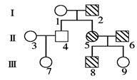
A．II₅与II₄为直系血亲 B．该遗传病男、女性患病概率相同
C．Ⅰ₂一定为杂合体 D．若Ⅲ₇与Ⅲ₈结婚，则子女患病的概率为2/3
21．有关DNA是主要的遗传物质的实验叙述正确的是（ ）
A．格里菲思的肺炎双球菌转化实验证明S型肺炎双球菌的DNA使R型菌发生转化
B．艾弗里的肺炎双球菌转化实验证明DNA是遗传物质，不能证明蛋白质不是遗传物质
C．赫尔希和蔡斯的噬菌体侵染实验说明了DNA是主要的遗传物质
D．提取的烟草花叶病毒RNA可以使烟草感染，证明RNA也是遗传物质
22．如图是DNA分子的结构模式图，对该图的叙述错误的是（ ）
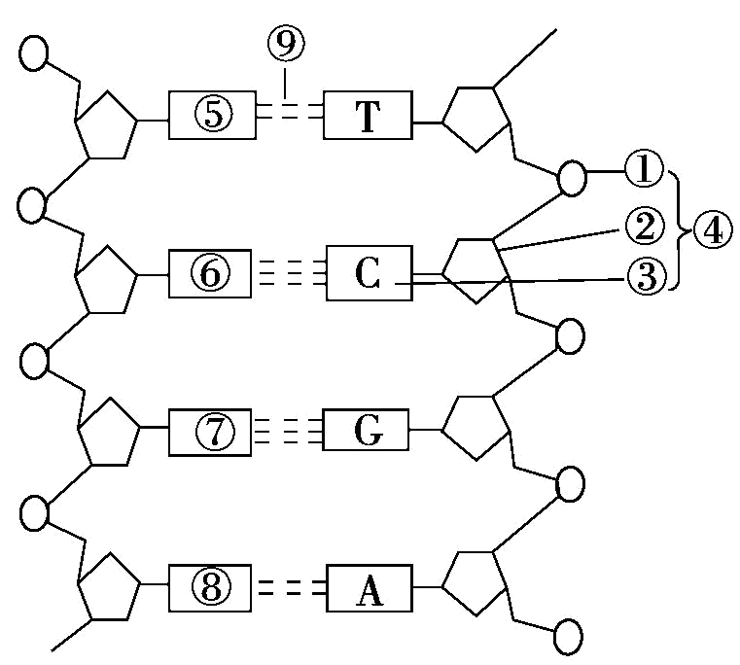
A．①和②相间排列构成了DNA分子的基本骨架
B．⑥为鸟嘌呤
C．G—C碱基对的数量越多DNA分子的稳定性越高
D．将单个脱氧核苷酸连接成DNA分子的主要的酶是DNA连接酶
23．某一个DNA分子的碱基总数中，鸟嘌呤为300个，连续复制n次后，消耗周围环境中含鸟嘌呤的脱氧核苷酸9300个，该DNA分子已经复制了几次
A．三次 B．四次 C．五次 D．六次
24．下面两个图表示两个生理过程。其中乙图中的③代表多肽。下列说法错误的是（ ）
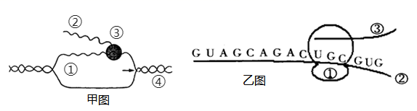
A．甲、乙两图分别表示转录和翻译两个生理过程
B．乙图中生理过程不需酶的参与
C．乙图中①与HIV的化学组成相似
D．肝细胞与肌细胞结构与功能不同，其根本原因是细胞中②的不同
25．遗传信息、密码子、RNA聚合酶结合位点分别位于（ ）
A．DNA、mRNA、DNA B．DNA、tRNA、 DNA
C．DNA、tRNA、mRNA D．DNA、mRNA、tRNA
26．下列有关基因突变的说法，正确的是（ ）
①无论低等生物还是高等生物，都可能发生基因突变 ②生物在个体发育的特定时期才可发生基因突变 ③基因突变只定向形成新基因 ④基因突变对生物的生存往往是有利的 ⑤不同基因突变的频率是相同的 ⑥基因突变的方向是由环境决定的 ⑦基因可以向多个方向突变
A．①⑦ B．①③④ C．②⑤⑦ D．④⑥⑦
27．下列有关基因重组的说法，错误的是（ ）
A．在有性生殖的过程中可发生基因重组 B．雌雄配子随机结合形成受精卵属于基因重组
C．基因重组能够产生多种基因型 D．非同源染色体上的非等位基因可发生基因重组
28．在孟德尔两对相对性状的杂交实验中，F₁黄色圆粒豌豆（YyRr）自交产生F_{2．}下列表述正确的是
A．F₁产生4个配子，比例为1：1：1：1
B．F₁产生基因型为YR的卵细胞和基因型为YR的精子数量之比为1：1
C．基因自由组合定律是指F₁产生的4种类型的精子和卵细胞可以自由组合
D．F₁产生的精子中，基因型为YR的和基因型为yr的精子的比例为1：1
29．豌豆豆荚的饱满（F）对不饱满（f）为显性，其花的腋生（H）对顶生（h）为显性，这两对相对性状的遗传遵循基因的自由组合定律。下列杂交组合中，子代会出现四种表型的是（ ）
A．FFhh×ffHH B．FFHh×ffhh C．FfHh×FfHh D．FfHH×FFHh
30．家兔的黑色对褐色为显性，短毛对长毛为显性，控制这两对相对性状的基因分别位于两对常染色体上。现有多对纯合的黑色短毛兔与褐色长毛兔杂交得到F₁，F₁雌雄个体自由交配，F₂中黑色短毛兔中纯合子所占的比例是（ ）
A．1/16 B．1/4 C．1/9 D．1/3

第II卷（非选择题）
二、非选择题（31-35，共50分）
31．（10分）下图1表示某植物叶肉细胞中发生的某些生理过程，其中Ⅰ、Ⅱ、Ⅲ表示物质，①～⑥表示气体的转移途径，图2表示该植物在不同光照强度下光合作用速率(用CO₂吸收速率表示)的变化。请据图回答：
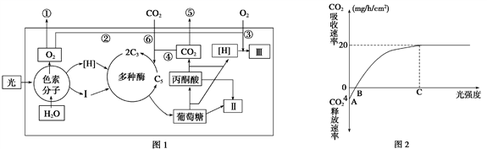
（1）图1中物质Ⅰ表示________，其分子结构简式为____________。物质Ⅲ表示__________，其生成具体场所是__________。
（2）图1中能同时吸收红光和蓝紫光的色素是_______________，葡萄糖初步分解的场所是______________。
（3）该植物处于图2中B点状态时，图1细胞中葡萄糖的生成速率_______（大于、等于、小于）分解速率；如果该植物处于图2中C点状态时，图1中气体转移途径有①②④⑥；该植物处于图2中A点状态时，图1中气体转移途径有________(用数字表示)。
（4）图2中，当光照强度达到C点后，限制光合作用的外界因素可能是__________________________；光合作用总反应式是_________________________。
32．某植物的花色有紫色、红色和白色三种类型，下表为该植物纯合亲本间杂交实验的结果，请分析回答：（10分）
组别 | 亲本 | F₁ | F₂
1 | 白花×红花 | 紫花 | 紫花∶红花∶白花=9∶3∶4
2 | 紫花×红花 | 紫花 | 紫花∶红花=3∶1
3 | 紫花×白花 | 紫花 | 紫花∶红花∶白花=9∶3∶4
(1)该性状遗传是否符合孟德尔基因自由组合定律？_________，是由________对独立遗传的等位基因决定的，且只有在________种显性基因同时存在时才能开紫花。
(2)若表中红花亲本的基因型为aaBB，则第1组实验中白花亲本的基因型为________，F₂表现为白花的个体中，与白花亲本基因型相同的占________（2分）；若第1组和第3组的白花亲本之间进行杂交，后代的表现型应________。
(3)若第3组实验的F₁与某纯合白花品种杂交，请简要分析杂交后代可能出现的表现型及其比例以及相对应的该白花品种可能的基因型：
①如果杂交后代紫花与白花之比为1∶1，则该白花品种的基因型是________；
②如果________________________________（2分），则该白花品种的基因型是aabb。
33．（11分）下图是基因控制蛋白质的合成过程示意图，请回答：
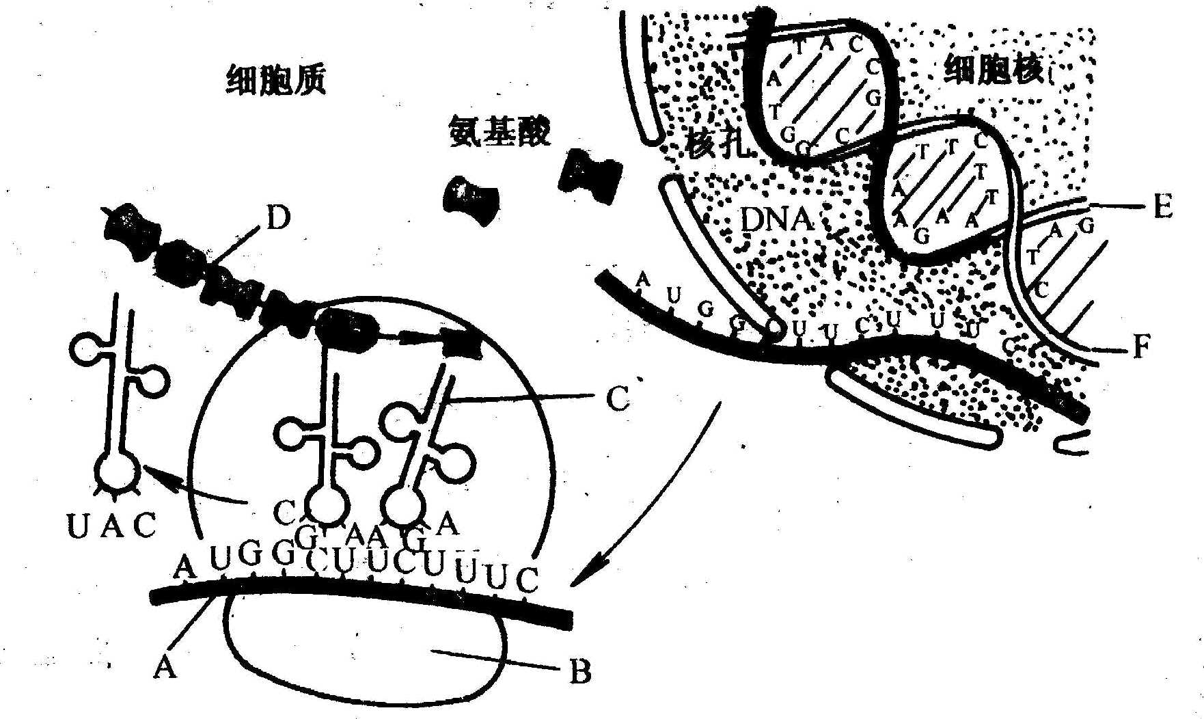
（1）图示中，DNA的模板链是____________，mRNA是____________。（填图中字母）
（2）遗传信息是指__________分子的__________________排列顺序。
（3）转运RNA的功能是识别并转运特定的的____________。
（4）图示中mRNA共含_________个密码子，可决定_________个氨基酸。
（5）图示中在细胞核内发生的过程叫做________，核糖体上发生的过程叫_________。
（6）该过程在下列哪种细胞中不能完整进行（_______）
A．胰腺细胞 B．肠黏膜细胞 C．成熟红细胞 D．白细胞
（7）在细菌中，转录过程可发生于___________（结构）。
34．（10分）如图A、B、C、D、E五个细胞是某种生物个体不同细胞分裂不同时期的示意图，（假设该生物的体细胞含4条染色体，基因型为FfHh）请回答以下问题：
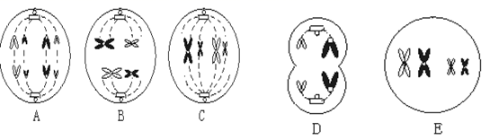
（1）上图中属于减数分裂的细胞是_____，具有2个四分体的细胞是_____。
（2）A细胞染色体数和DNA分子数分别是_____、_____，属于_____期。
（3）不具有姐妹染色单体的细胞有_____。
（4）具有同源染色体的细胞有_____。
（5）染色体暂时加倍的细胞有_____。
（6）细胞D的基因组成可能有_____种。
（7）正常情况下基因H与基因h的分离可开始于图中_____细胞。
35．（9分）下图是赫尔希和蔡斯完成的实验的部分步骤，请据图分析：
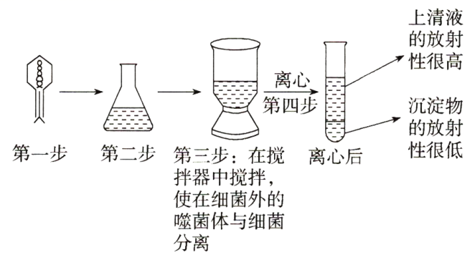
（1）本实验用噬菌体作为实验材料，原因之一是其结构仅由_____________________组成。实验所用的研究方法是___________________．若要大量制备用S标记的噬菌体，能否用含有S的培养基单独培养噬菌体？__________。上图中锥形瓶内的培养液中能否含有P或S?_______。
（2）完成以上实验的部分操作步骤：第一步：用_______（填“P”或“S”）标记噬菌体；第二步：用S标记的噬菌体侵染未被标记的细菌。
（3）在本实验中，理论上沉淀物中放射性应该为0，而实验的实际结果显示：沉淀物中也有一定的放射性，可能的原因是____________________________________________________（2分）
（4）本实验若改用未被标记的噬菌体侵染被P、S标记的细菌，理论上沉淀物和上清液中的放射性分布情况是：____________________________________________________（2分）
参考答案
- D 2．D 3．C 4．B 5．C 6．D 7．B 8．A 9．D 10．C 11．B 12．D 13．A
14．A 15．A 16．D 17．B 18．D 19．D 20．A 21．D 22．D 23．C 24．B 25．A 26．A 27．B 28．D 29．C 30．C

31．ATP A－P～P～P 水 线粒体内膜 叶绿素(叶绿素a和叶绿素b ) 细胞质基质 大于 ③⑤ CO₂浓度、温度或营养元素和水 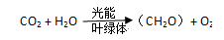

32．是（符合） 两 两 AAbb 1/4 全为白花 AAbb 杂交后代紫花∶红花∶白花=1∶1∶2

33．E A DNA 脱氧核苷酸（碱基） 氨基酸 ）4 4 转录 翻译 左 右 C 拟核（和质粒）

34．BDE E 8 8 有丝分裂后 AD ABCE AD 4 B

35．DNA和蛋白质 同位素标记法 不能 不能 ³⁵S 搅拌不充分，导致部分未与细菌分离的具有放射性的蛋白质外壳随细菌离心到沉淀物中 沉淀物中有放射性，上清液中没有放射性

